学习笔记8-2

1，金毛Lizzie & Ally：Photography by lizzie bear2，攝影師Øystein Sture Aspelund作品。THULE在古典和中世紀文學中，有著對位於已知世界邊界之外的任何遙遠地方的隱喻意義。今天，我們星球的許多偏遠角落都經過精心繪製，使原始和真正未受破壞的地方變得罕見。 或者甚至更像是一種幻想。 這個攝影系列是對遙遠的個人的探索，反映了在當今世界重新發現新領域的可能性。3，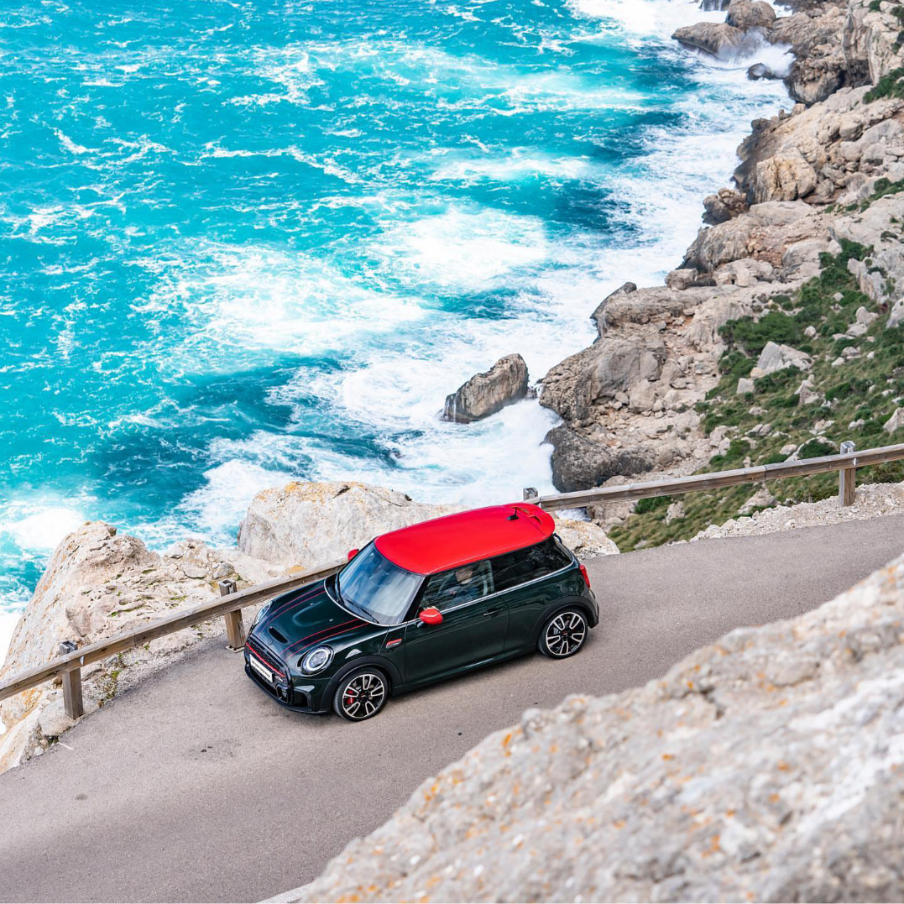MINI官方宣传图。

这是一辆JCW。

JCW辨识度比较好，红色后视镜，红色车顶。

跟我的同款。

颜色也相同，这个颜色叫复古绿。

英国人很喜欢绿色，捷豹、路虎有一款颜色很漂亮，叫英伦绿。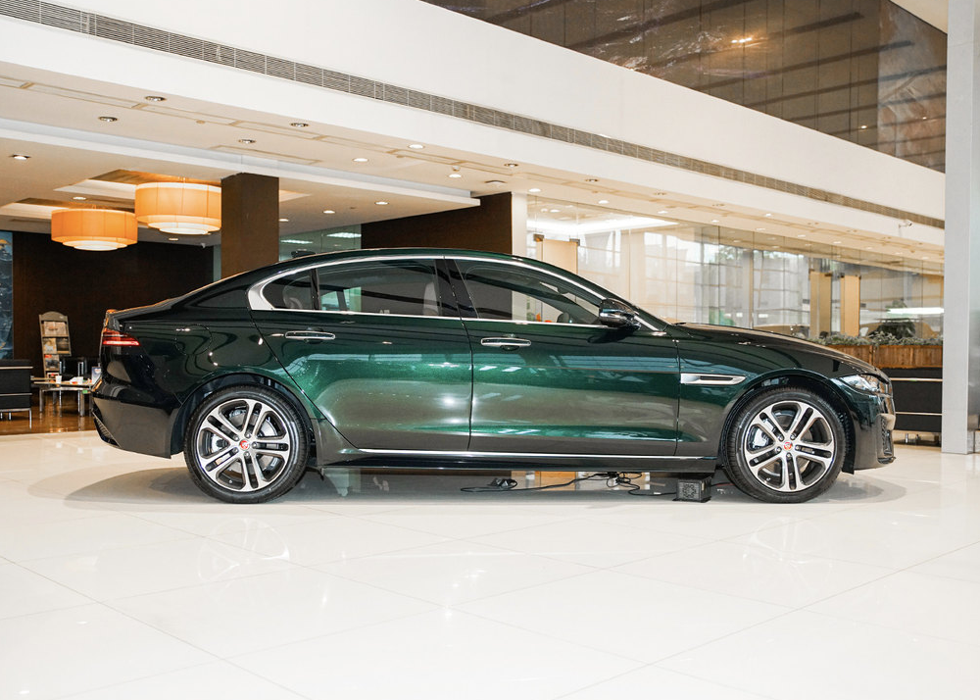今天，我更喜欢灰色的车子。

灰色，总有一种高级灰的感觉……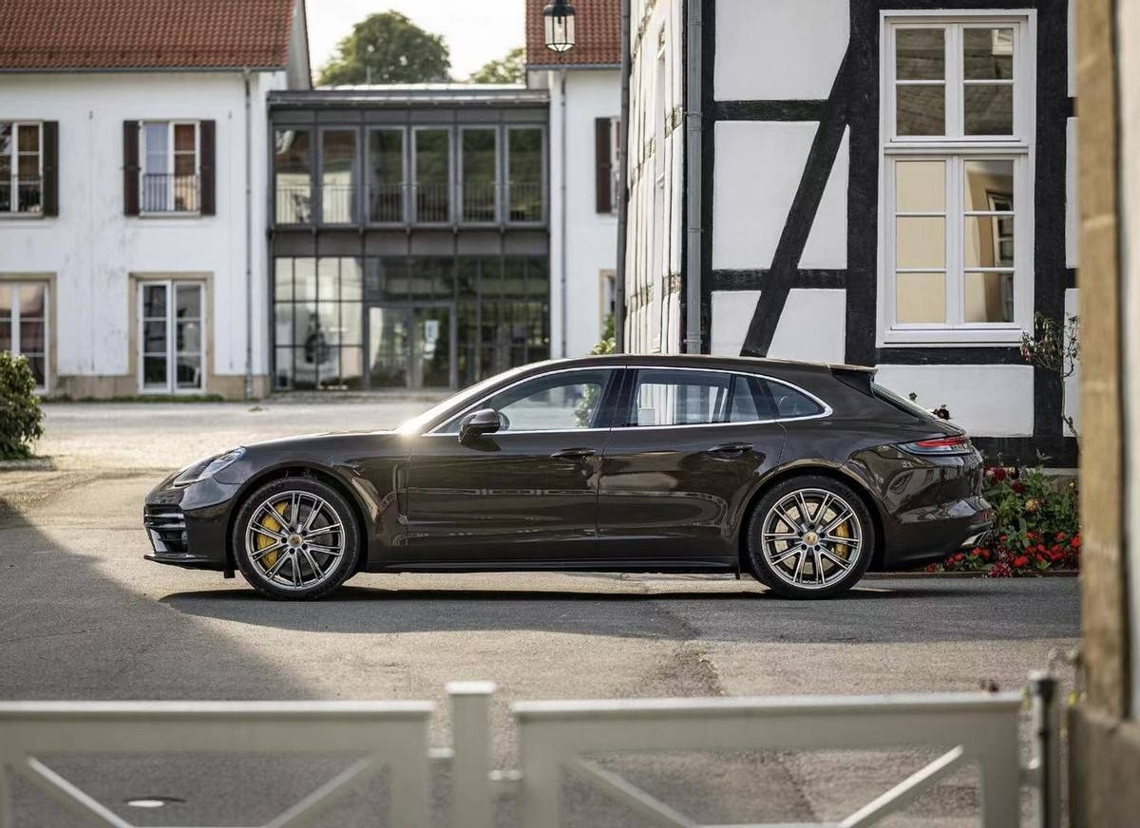在所有车型里，我最喜欢的是旅行版。

尤其是猎装版。4，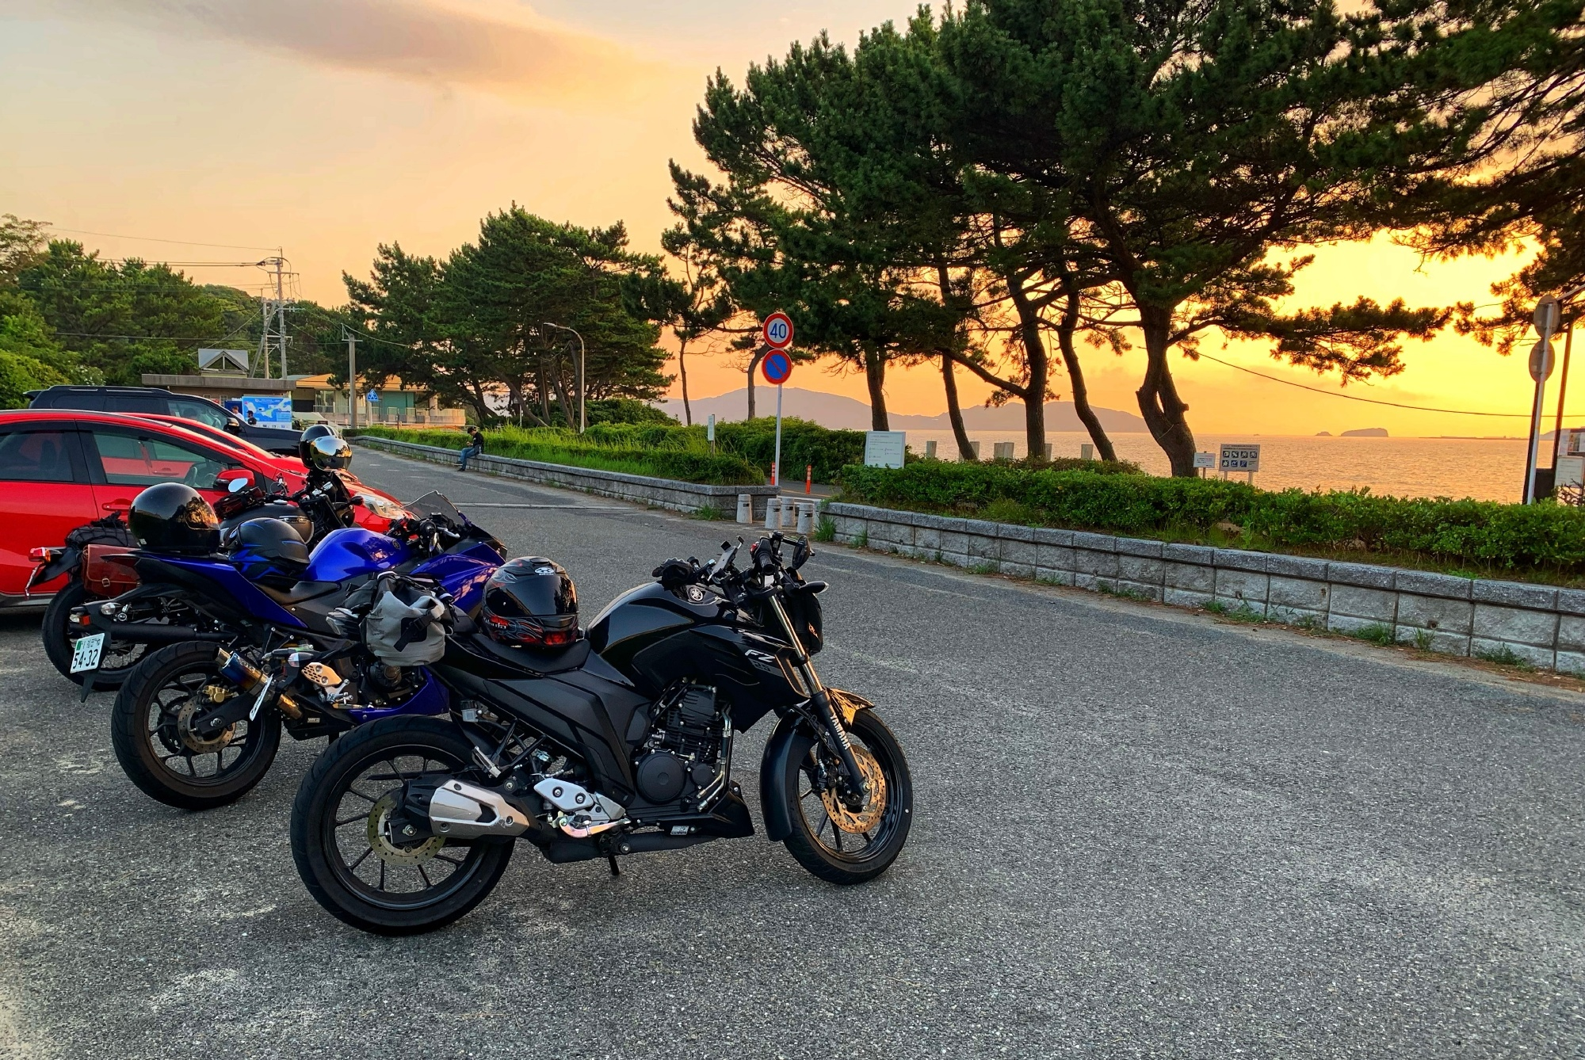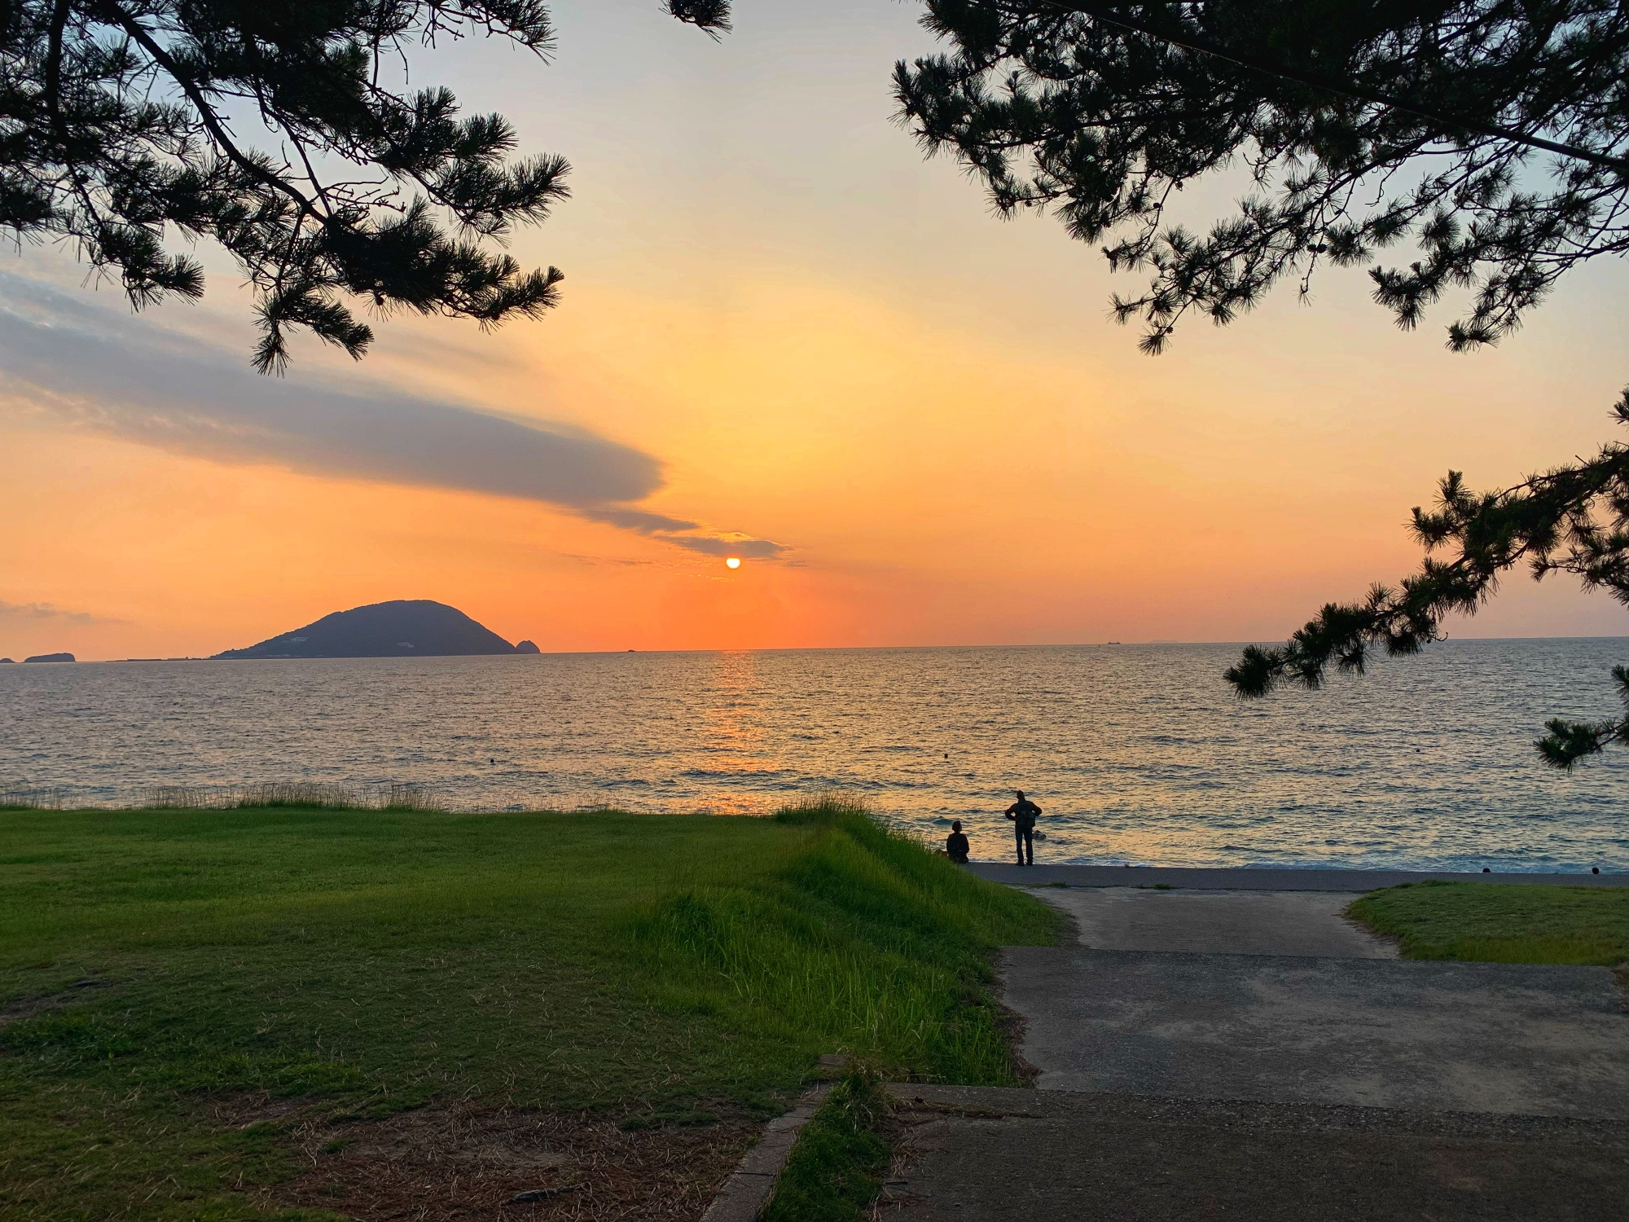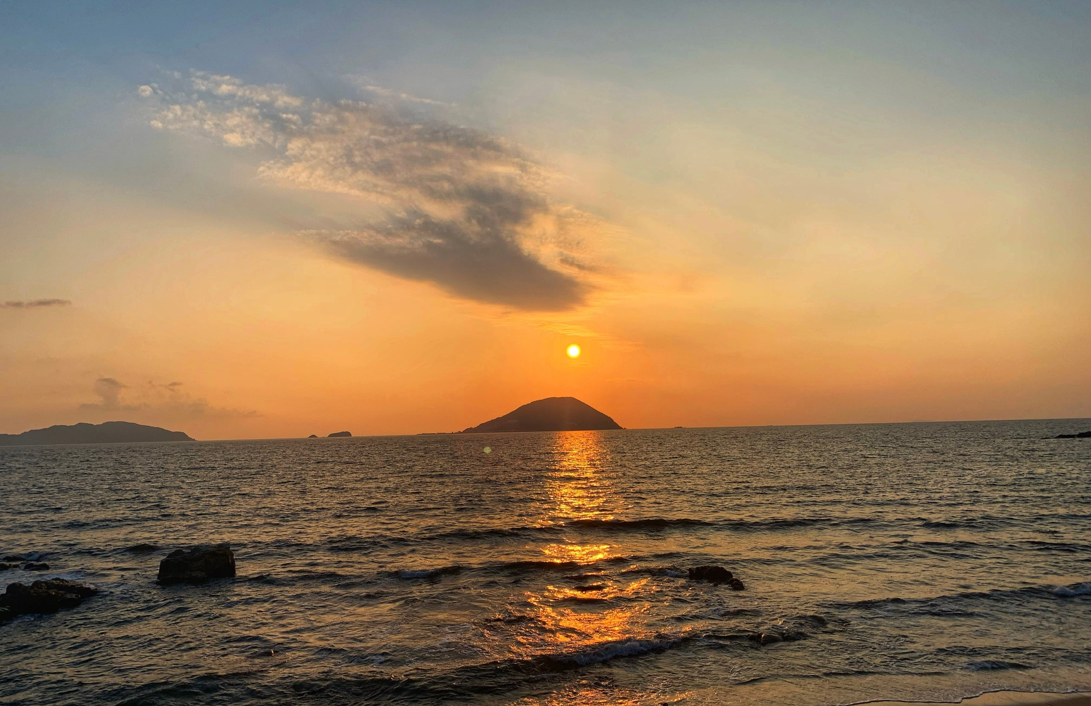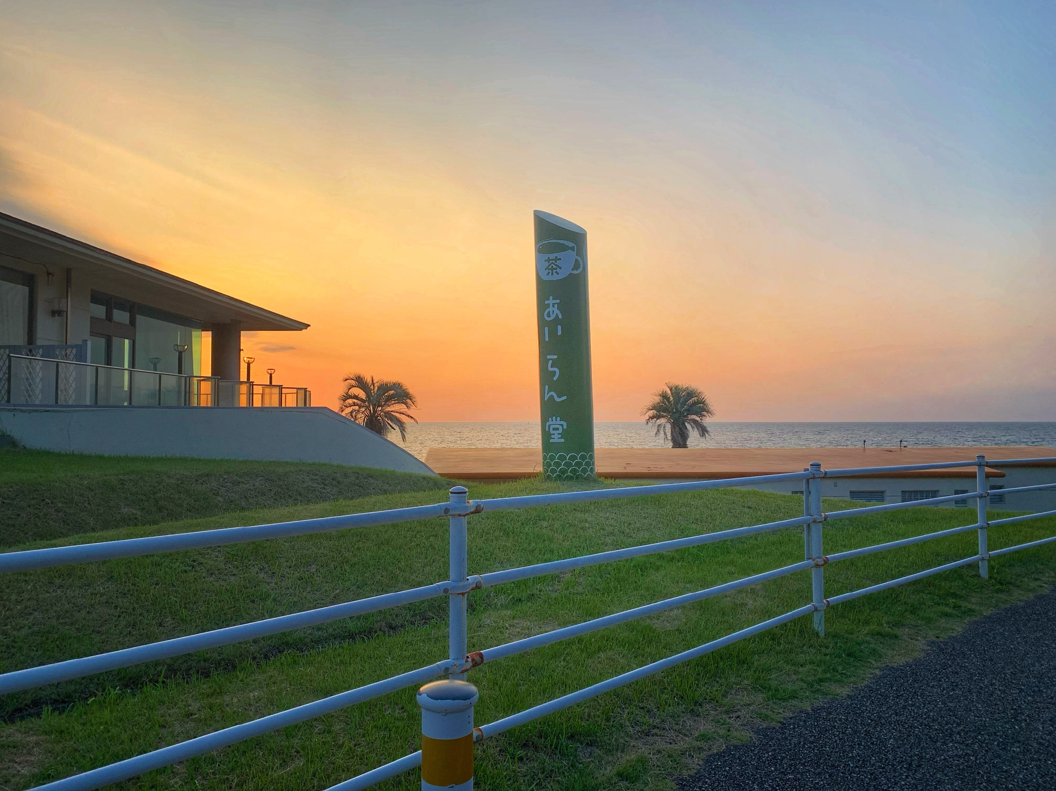日本志贺岛。5，6，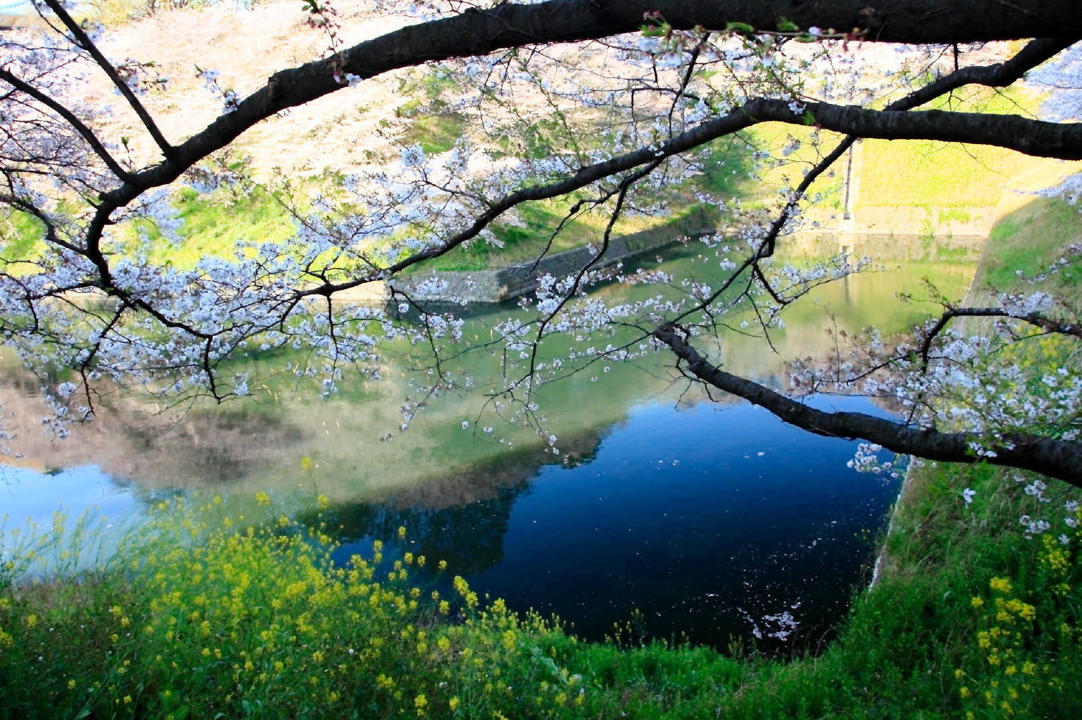7，



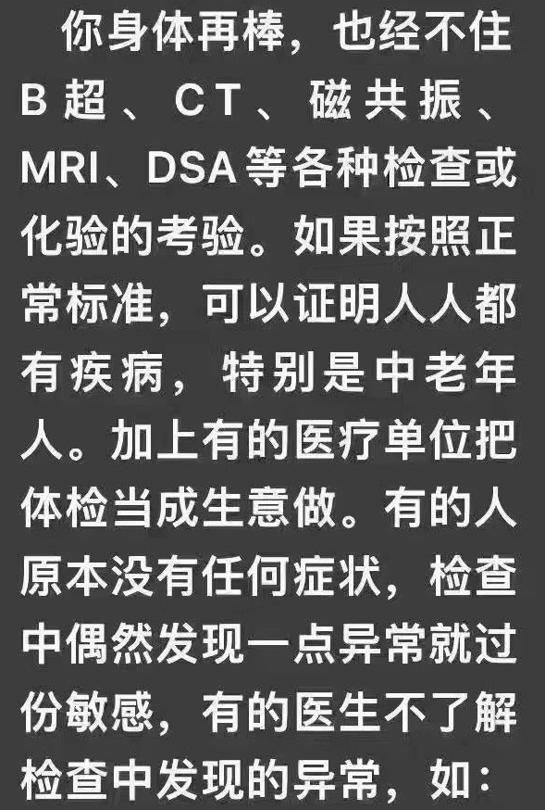





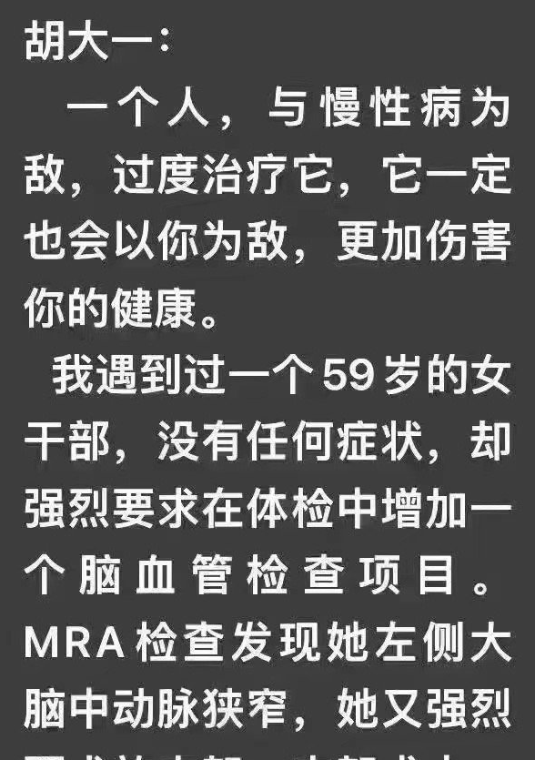

使我想起了《懂懂学医学》里的一段：

耳鸣是什么感觉？

夏天的知了叫，有印象不？

就那感觉！

好在，我比较皮实，耳鸣就耳鸣吧，我也不当回事，只是不能戴耳机，尤其是那种头戴式的，戴一会拿下来，耳朵里就是万马奔腾。

我去求助心理学老师，她问我身体上能承受不？

我说，能。

她说，你知道人生是一个什么过程不？就是随着年龄的增大，慢慢的意识到了一点，我们不是要消灭慢性病，而是学会与它们和谐共处。

她认为，耳鸣会伴随我一辈子。

让我学会接纳。

例如我现在每天雷打不动跳绳3500个。

一口气。

我怎么定义的？

我把自己定义成了癌症患者，我这是给自己打化疗，每天一打。

身体机能变好了，一些慢性病自然就会得到抑制，我现在非常认可那句话：余生，我们要学会跟身体的慢性病和谐共处，不是谁把谁给消灭。

这才是真正的浪漫。

一起变老。8，1977年高考，他在第一志愿栏里填下了安徽师范学院，据说在师范院校读书是不必付饭钱的。在第二志愿的栏里填了北京大学。最后因为考试成绩太好，北大有优先选择的权力，北大法律系录取他。 ​​​正规全日制通过高考录取的北大本科生。当年全国高校录取率是4.7%（包括本科专科）。2020年是90.34%。当年考生573万，清华北大录取了两千多一点。所以，用天才来形容不为过。突然，好感动……9，这个是我下阶段的DREAM CAR。

奔驰凌特。

后面是货厢，做隔音、隔热。

放上桌子，那么走到哪都是移动办公室，晚上可以打地铺，还可以把摩托车放上去，可以流浪全球……

那为什么不选房车？

房车太“精致”。

我看《曼岛TT》纪录片，里面很多车手就过着类似的流浪生活。10，对于头脑型的人来说，很难找到人生的乐趣和意义。原因在于，乐趣是在投入的生活中感受到的，意义是在找到乐趣后赋予的。就像游戏一样，看着游戏规则是找不到任何乐趣和意义的，但玩起来的场面却常常热火朝天。理性常常阻隔人的参与，而人生的答案常常是在参与中得到的，而不是隔岸观火的思考结果。 ​​​这个视角有意思！

11，有个企业经营状况很差，但不能说很差，最好还能说成好，而且不能说谎，应该如何报道？ “好于预期”。 ​​​12，最近读了一些纳粹德国和前苏联的历史，犹太人大屠杀和古拉格集中营背后都是庞大的国家机器支持，冷漠高效。国家机器中的人在体系内都变成了一个个零件，为了自己的安全、职位和前途，精致的计算着个人得失利弊，并很会给自己的帮凶行为寻找借口。在他们眼中，不过是写一份文件、盖一个图章、发一份函，陌生人的死亡和痛苦和我有什么关系呢？我不过是照章办事、完成岗位职责、执行命令罢了，甚至可以从陌生人的死亡和痛苦中得到极大利益。阿伦特说这是平庸之恶，在我看来，这些人并不缺乏独立思考，他们就是达尔文主义的忠实信徒。从古到今，类似的事情不少。个人能做的可能就是增加选择权，获得主动权，不能对他人和组织的善意抱不切实际的期望。13，世界上每年所出现的最优秀的科学家基本都是来自欧美其他外国国家，这是大家不能否认的一个事实。可为什么我们老喜欢说人家美国学生数学差呢？九九乘法表都搞不定？我们国家的数学课堂,不会给你深入解释所以然，只会要你背住公式，而美国数学教育则会让你知道公式的缘由，懂其中的原委。有什么好奇怪的，九九乘法表只是算术，数学很小的一点，大多数人以为算术好就是数学好？恰好说明不懂什么是数学。没在同一个问题上讨论，一个是数学，一个只能叫算学。数学从一开始就带有强烈的宗教形而上色彩，算学一开始就是实用理性的。九章算术的章节是方田，均输，商功，为的是实用，算工程量，土石方。数学是什么？

我上大学时，老师说，数学是工具是艺术。

云里雾里的。

我刚才特意去搜了一下，有这么一个说法：从本质上讲数学是由什么组成的? 是公理(如平行公理) ? 是定理( 如代数基本定理) ? 是证明( 如哥德尔关于不可判定性的证明) ? 是概念( 如集合与类的概念)? 是定义( 如Menger对于维数的定义) ? 是理论(如范畴论) ? 是公式( 如柯西积分公式) ? 还是方法( 如逐次逼近法) ?

诚然,没有这些组成部分, 数学就不存在; 这些都是数学的必要组成部分。但是, 它们中的任何一个都不是数学的心脏, 这个观点是站得住脚的。数学家存在的一个主要理由就是求解问题。因此, 数学的真正组成部分是问题和求解。

我又搜了一下《辞海》：“数学——研究现实世界的空间形式和数量关系的科学。” 现实世界又称现实宇宙、物质宇宙、物质世界。所以，数学是研究现实宇宙（现实世界）的形和数的科学。数学的意义来自形和数的意义。

我弱弱的表达一下自己对数学的理解，通俗一点理解就是，你以为的数学并不是数学原本的样子，若是数学是一座宫殿，那么您学过的数学只是通往这个宫殿的几个台阶而已，没入门。

不要着急，我会写一本书《懂懂学数学》。14，在健身房认识了个小伙子。

肌肉非常好。

戴个眼镜，900度。

我问，是先天性的吗？

他说，差不多，我初中就600度。

我问，若是摘了眼镜，是不是看人很模糊？

他说，是的。

我说，那不能跟人打架。

他说，在学校食堂，有个人跟我打架，他很专业，上去就把我眼镜给打掉了，我没法打了，只能抓紧逃跑。

我问，900度对生活有影响吗？

他说，没。

他们一行五六个小伙，他算是技术指导，每个动作都比较标准，我问他是跟着教练学的还是？

他说，在B站上自己学的。

我说，你完全可以做教练了。

他说，我在青岛做兼职教练。

我问，什么学校？

他说，理工大。

我问，能赚出生活费吧？

他说，差不多。

我问，喜欢健身吗？

他说，喜欢。

我问，每天都练吗？

他说，差不多，疫情封校的时候，我每天就去操场练单杠。

我问，读大几了？

他说，大二。

我问，从什么时候开始健身的？

他说，我从初中就有这个习惯，因为我爸爸很喜欢健身，他也希望我能每天进步一点点，放学后吃过晚饭写完作业，他都让我跟着练。

我问，你爸爸是做什么的？

他说，开食品厂的。

我问，这个假期你除了健身还做什么？

他说，打游戏。

我问，还干别的吗？

他说，学车，考驾照。

我问，会开着车去上学吗？

他说，考出驾照就可以。

这小子比同龄人要早熟，他比同龄人早接触社会，就如同健身房里只有我跟他们几个青年在一起，只有他能跟我正常交流。

未来，他也会比同学收入要高。

健完身，我去球馆，我一般都是球馆第一个到达的，暑假后，有大学生比我还积极，已经坐场边等待了，我陪他练了一会，他也是大学生，大三，济南大学的，我问平时在学校里打球吗？

他说，学校里没有球馆，一般都是几个同学AA去球馆。

我问，打了多久？

他说，一年左右。

我说，打的很不错了。

我又问了他一系列的问题，例如暑假做什么，我发现，他就是标准的我，农村孩子，暑假就回老家，整天玩，也没有什么特意的安排，主要是不知道应该有什么安排，例如出去旅行，农村家庭没有这个选项，父母也会觉得是不务正业，至于说去饭店干个服务员，他也不想干，总觉得自己是大学生，是天之骄子。

一心玩。

我给儿子规划的线路的是十年旅行线路，每年暑假一条，对中国地理有全新的认识，等到你读大学了，你就自己去规划。

若是有条件，可以全球规划，例如每年暑假去一个国家。

这需要家庭意识、自我意识，还要有一定的经济能力，天津体育大学有个学生叫张巨涛，JJ特别大，我们都喊他张巨蛋，他是散打运动员，我们在一起玩耍时他还是个大学生，他已经行走了大半个世界，他是以推广散打或文化交流的方式，自己出去的……

一搜，很多新闻，新华社都报道过。

这是另外一种意识。

张巨涛文章也写的好，他经常在知乎回复一些与搏击有关的帖子，每当有人质疑他的专业性时，他就来一句，有场地有拳套，随时欢迎来交流。

搞钱的意识，提升技能的意识，旅行的意识，培养爱好和特长的意识，父母没有这些意识，倘若我们自己也不能自我发掘，大概率只能寄希望于参加公务员考试，认为，那才是人生的开始……15，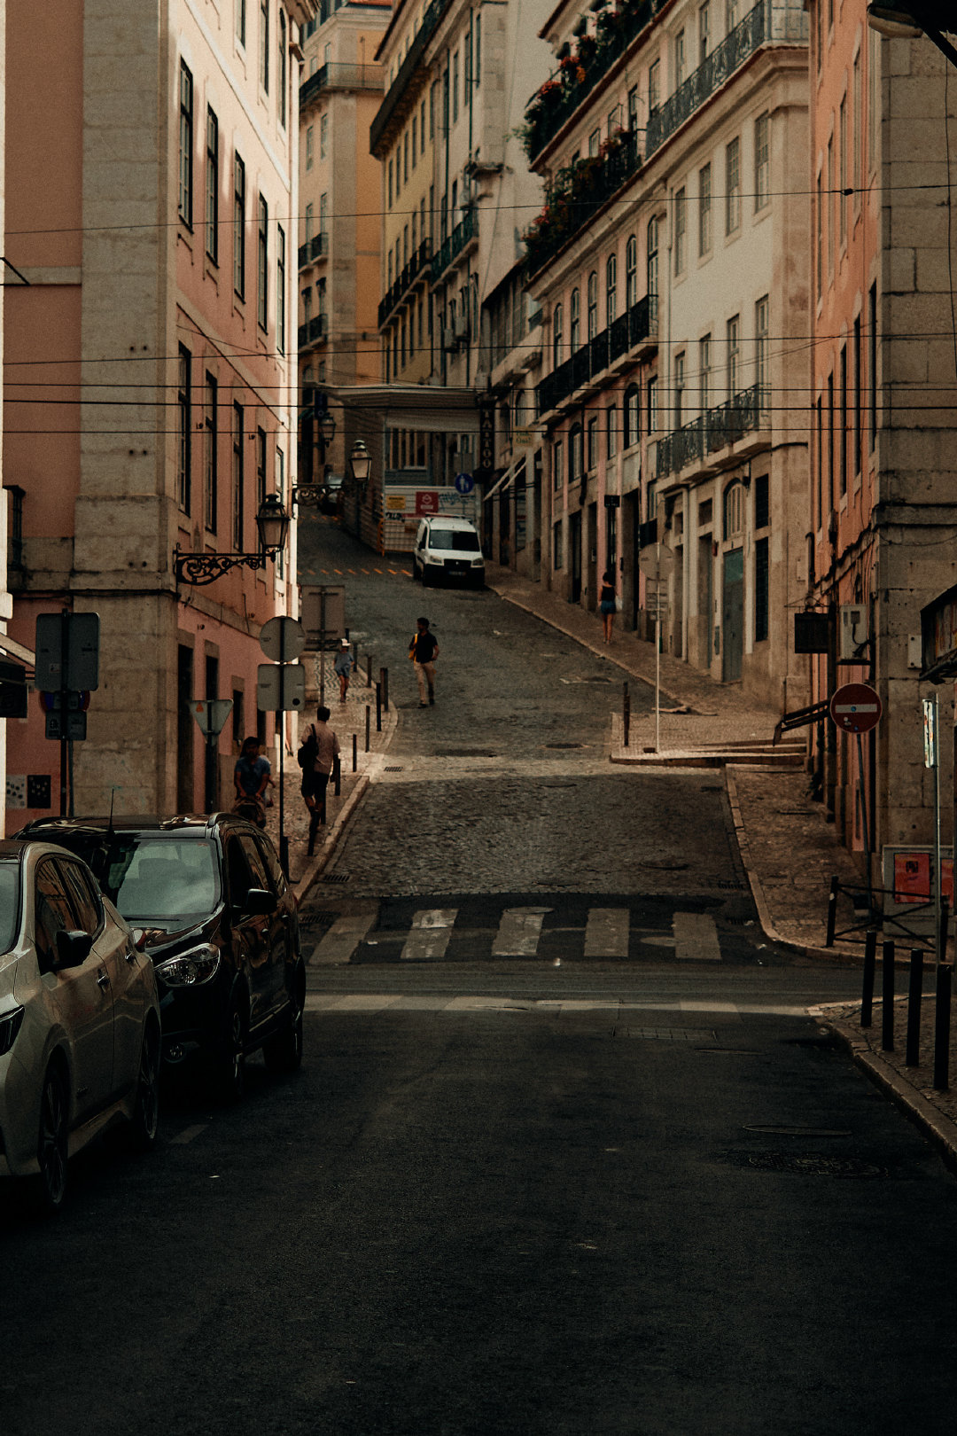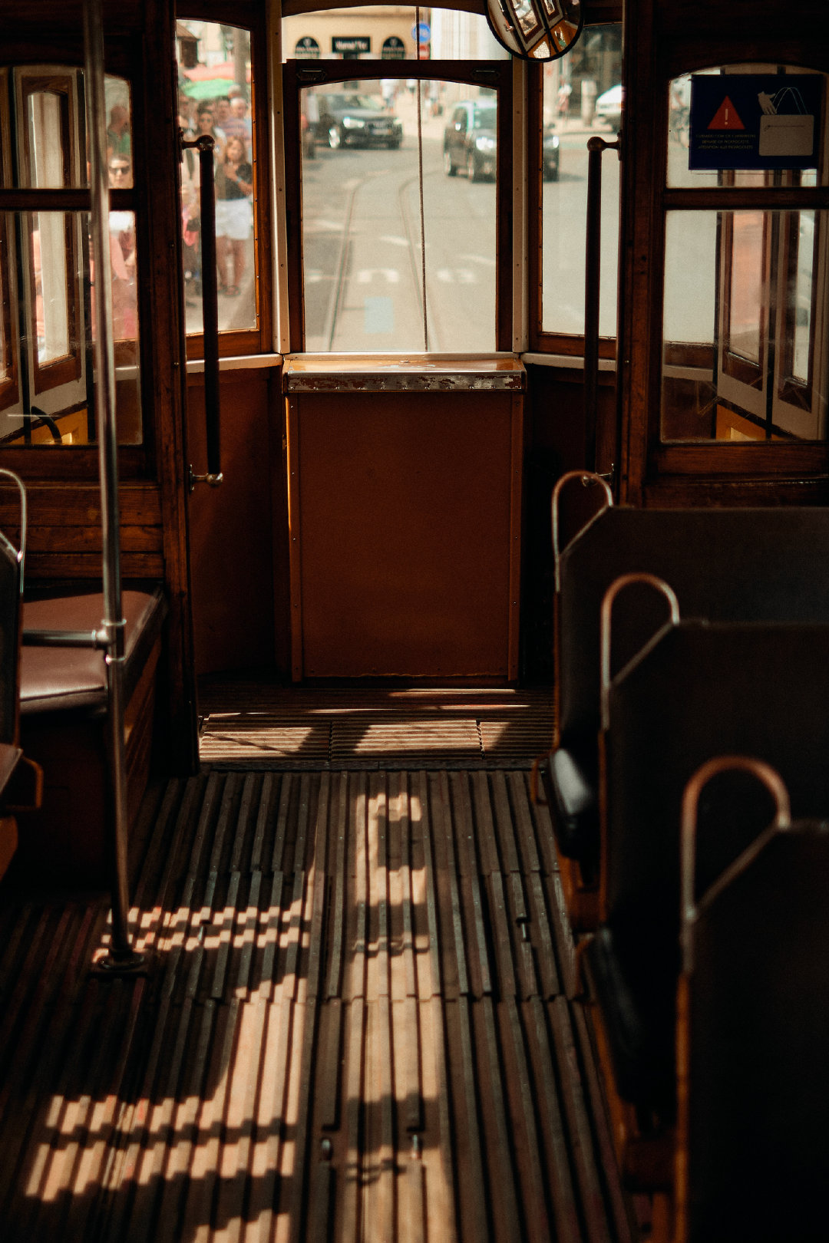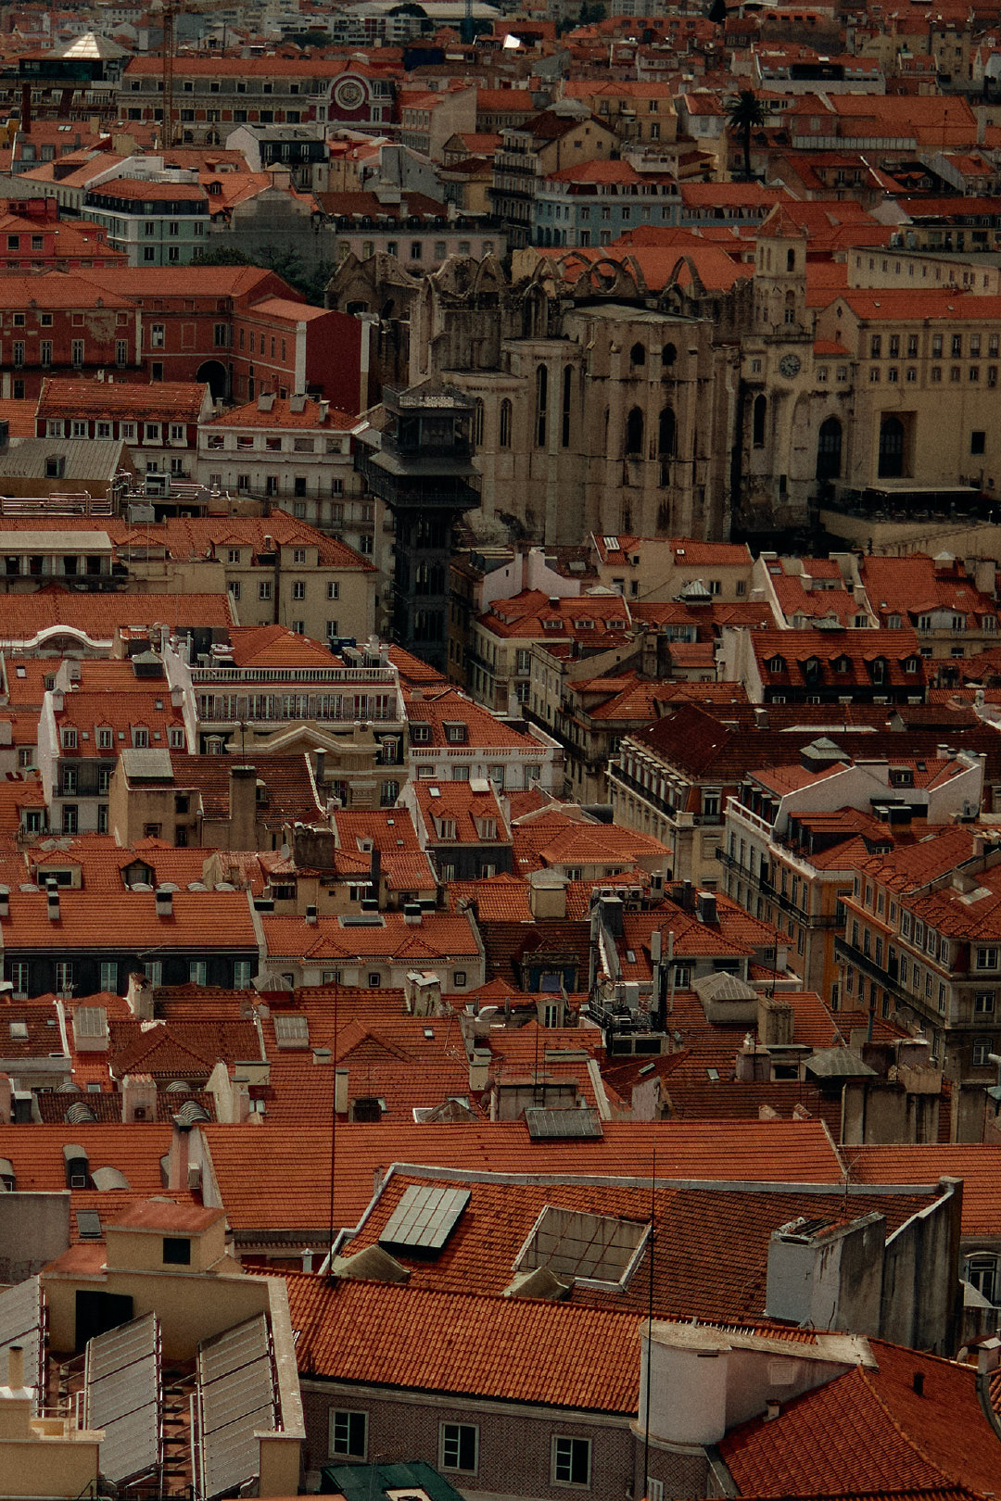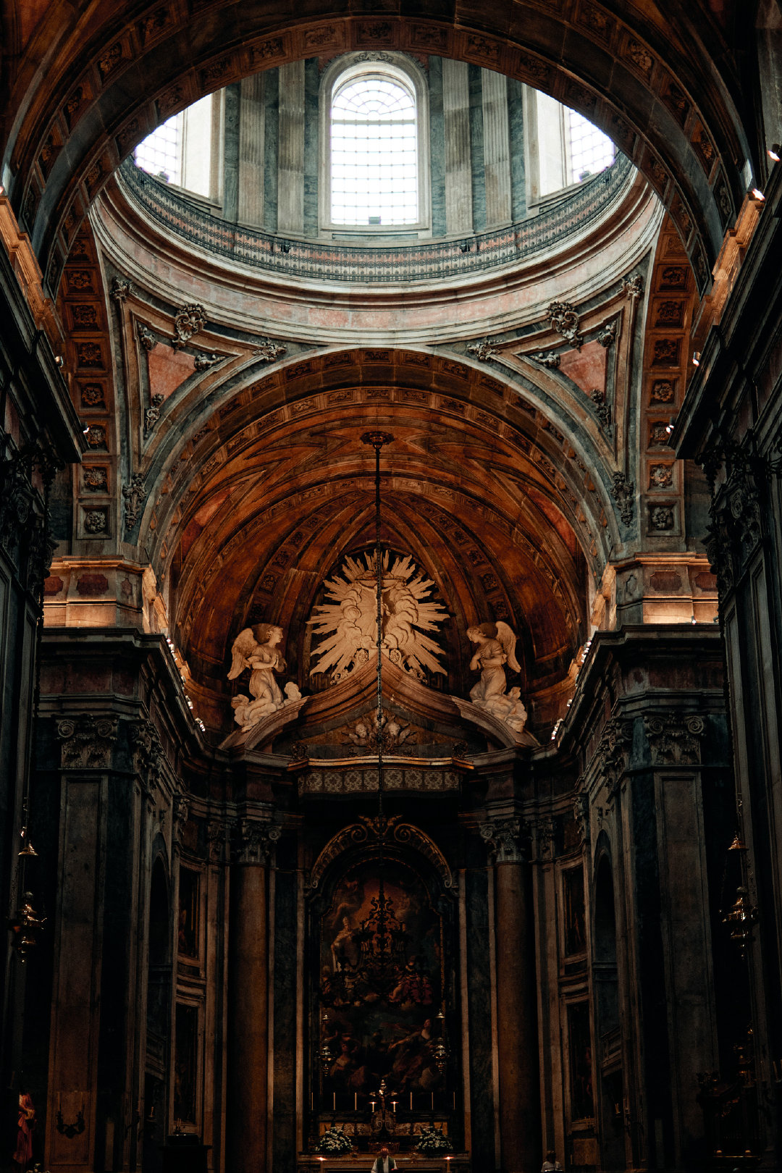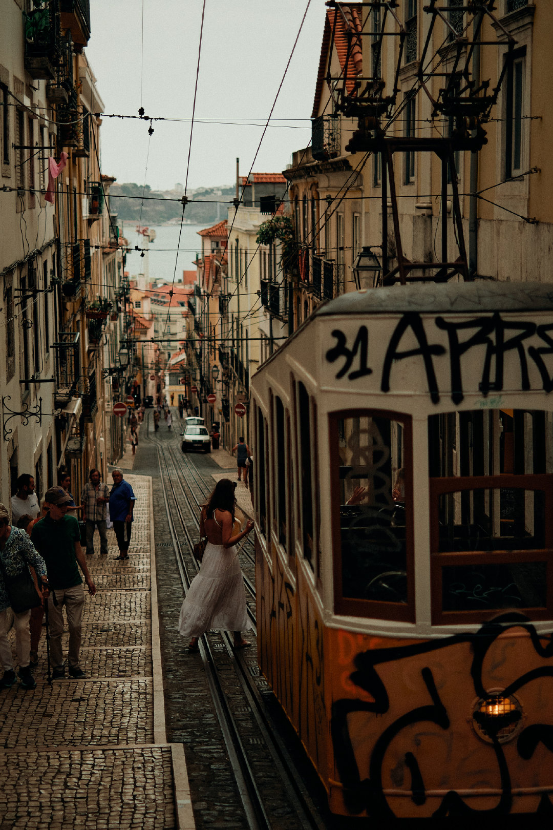里斯本 | Christopher Mertz ​​​16，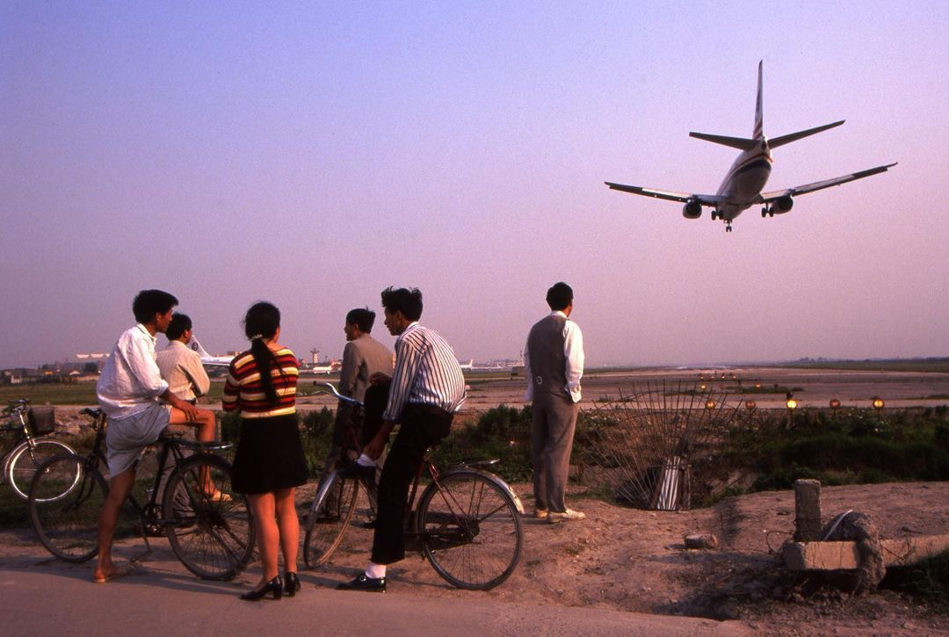1998年，上海虹桥机场外看飞机起落的人们 | 摄影师Greg Girard ​​​再发张2020年在虹桥机场旁边看飞机的……在上海时，我媳妇住万科城市花园，就在虹桥机场旁边。

在小区里，总能看到飞机。

一天到晚，一架又一架。

那时感觉这个位置很郊区，房子也便宜，一套房子不到200万，我们是租的房子，房东是个少妇，40岁左右，跟我们相处的很好，还请我们吃饭、唱歌，她有好多套房子，之前买的，我要离开上海时，她还问过我，愿意不愿意买下我们居住的那套房子。

我没要。

因为，我觉得这里的房子太差了，太吵了。

后来，想买也买不了了。

一是价格问题，二是限购问题。

去年，算是又养成了一个购房名额，我们开始找房，预算有限，只能找小户型，我媳妇的预算是500万左右，找中介给找房子，能找到的多是五六十平的，而且不是过去的计算方式，过去500万的房子花一百七八十万就能买下来，首付30%，今天不行，因为有指导价，银行只能按照指导价放贷，这套房子的指导价只有350万，只能放200万的贷款，那么我们买这么一套房子就需要300万现金。

从资金成本角度，就觉得很不值。

花这么多钱，买个老婆腚大的房子。

关键是我们又不去住，那么必须要计算投资回报比。17，

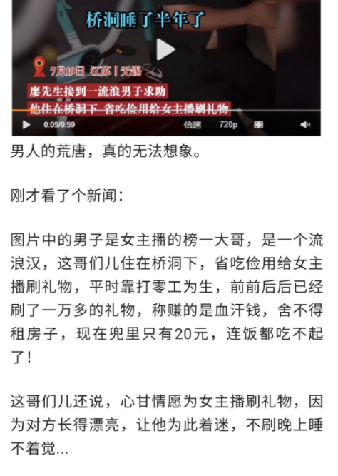因为，不通过这种渠道，这个级别的女人永远都不会主动跟自己说一句话，更不会感谢，更不会谄媚，甚至说句骚话。

这就如同有一天邓紫棋在直播。

大家都不刷礼物。

我刷10万她就可以不断的喊我的名字，说谢谢男神之类的。

那我也刷……

因为，不是这个渠道，我没有机会被她这个级别的女人捧上那么一两句，这已经足够是人生巅峰了。

这就如同我采访小师妹为什么心甘情愿的让那个男主播在自己脖子上套上狗链子，拿拖鞋扇脸，她说，若不是我答应他我愿意这么做，我一辈子都不会睡到这么帅的男人……

她甘心情愿。

她为他负债累累。

北方有家餐饮招商企业，那才是敛财的祖宗，他们的套路就是让来访者喝高茶，例如我是县城小土豪，觉得自己有两块钱，我去了以后，他们在高铁站拿劳斯莱斯接我，一上车女助理就坐我旁边，给我拿水，有专职司机，安排我住五星酒店。

这还不是高潮。

高潮是签约仪式，两边都是美女，还有专职的摄影师。

我签约后。

她们一起喊我名字：恭喜董总。

这些都是谁给我描述的？

招商经理，而且是大管家。

他跟我说，正常人，根本不可能对抗的了群体催眠，你只有一个感觉，这是人生中最高光的时刻，比婚礼那天还要高光……

我问，他们签约后，会不会后悔？

他说，可能会。

我问，回家后开业率有多少？

他说，不到一半。

这个套路，不能频繁的用，也要对不同的对象使用，某人让我给介绍出版社，大家很容易低估了出版社的小编辑，尤其是大社，他们什么人没见过？明星都找他们出书……

这哥们呢，摆了个谱，特意把见面的地方设在了很奢华的地方。

关键是，很刻意的。

编辑后来跟我讲：这个书，我不能给出，人就不靠谱。

为什么不靠谱？

就是给不该装B的人装了B。

所有的营销手段里，最有杀伤力的就是会议营销，会议营销的本质就是营造那个“场”，你在里面没有独立思考的能力……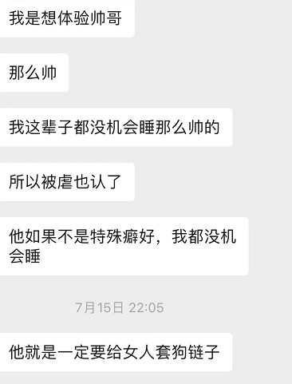18，想明白了为什么主动型基金（包括巴菲特的伯克希尔和木头姐的ARK）都很难长期跑赢S&P500的底层逻辑。A，S&P500会出清和淘汰，长期来看留下来的都是美股最优质的标的，整个体系是会净化和反脆弱的，不依赖于主观认识、判断和预测。B，三种情况：（1）不出不进，把该股的正常beta都吃到了；（2）跌出范围，在还勉强算巨头的时候，边缘自动止损，相对逃顶；（3）冲进范围，可以从相对小巨头吃到大巨头的alpha。这都是自动执行，还把个人爱好和情绪全部规避了，同时规避了机构内部决策磨损。C，1.主动管理基金有各种摩擦成本，包括管理成本，交易成本，单看一年不多，但长期复利影响不小；2.客户经常在暴涨时申购暴跌时赎回，复利效应容易被打断（这点对老巴好像不成立）；3.市场的不可预期性。D，指数基金本质就是接近于市场本身的演化，相对于市场和时间长河来说，巴菲特和木头姐他们本来就是其中的一点过度优化，短期有可能成功，但只要是长期，不可能超过。E，去年重仓特斯拉大受瞩目的BG，现在一看10年期收益已经略微跑输标普了。F，1.SP500不断汰弱留强，实际上契合了市场演化中的马太效应。2.巴菲特好像不做对冲，不做宏观预测，则与SP500的区别，似乎取决于他是不是更早捕捉到那个恒强的强者。3.另外，查了一下，他的55年（1966—2001）复合年化22.6%，SP同期11%，远胜。但有说法是伯克希尔有1.9倍杠杆率。G，个人能力圈有限，市场能力圈无限。我也谈几点：

第一、巴菲特是远跑赢了指数基金。

第二、我从定投角度来看，其实我很后悔买主动基金，我定投了兴全合宜，目前已经定投100多万，完全不如我选一支指数基金。

我定投主动基金的假设前提是，他们能跑赢指数。

现在看？

跑赢指数，都很奢侈。

19，那些看似宽宏大量的人，不是没有情绪，而是他们清楚目标比情绪更重要。20,莫言在《读鲁迅杂感》里说：我看过这些先生控诉"反右"和"文革"的文章，甚至曾经产生过对他们的同情。但经历了他们对付我的方式，我感到满腹狐疑。他们置人于死地的凶狠和周纳罗织别人罪名的手段分明是重演着一种故伎。 ​​​21,

22,罗素在离开中国的时候，梁启超请他指出中国人的弱点。罗素坦诚地指出：怯懦、冷漠和贪婪。罗素认为，东西方人的巨大观念差异在于科学知识的有无。换言之，科学将使东西方的观念趋同。罗素说：中国有一种思想根深蒂固，即正确的道德品质比细致的科学知识更重要。当然，这种“正确”是自封的。 ​​​23,24,以前某次出游，同行的一群人里，有位小伙儿和我聊心理学常识，聊得挺投机，他说：“我是湖北应城的，我们家在我们村算是大户，好几十口人，过年的时候十分热闹，但是据我观察，这么多人里面，大概只有我一个人算是比较理性，头脑比较清楚的。” 我笑答：“这么说，你算是家族中硕果仅存的理性派……” 他点头说：“是的，真的就是硕果仅存。”出游结束的时候，小伙子和我告别，我们相互勉励：珍惜自己的“硕果仅存”价值，远离家族或家庭内部的非理性。尤其不要被一把鼻涕一包眼泪的亲情给PUA了。25,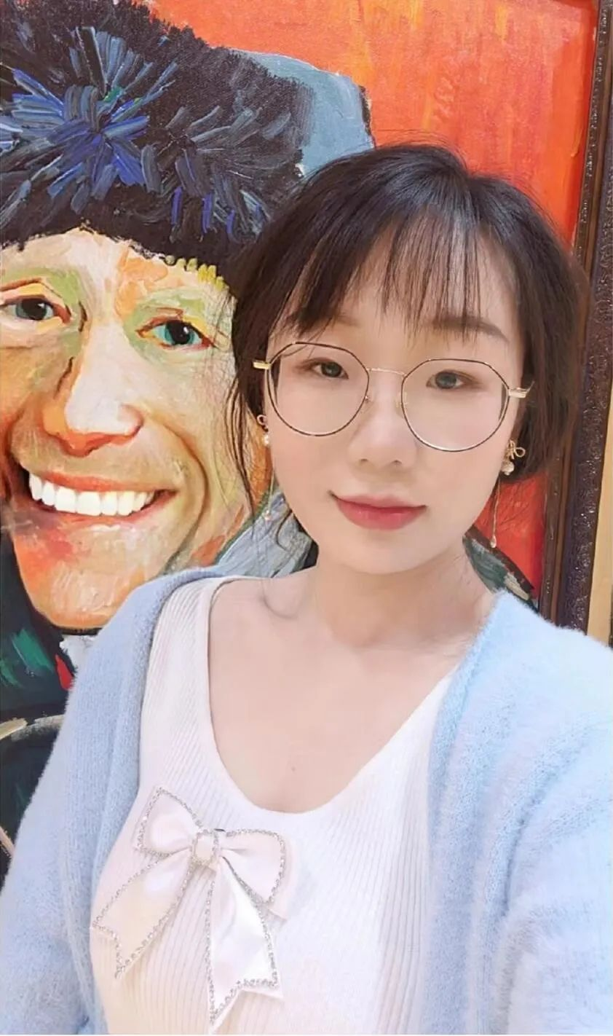一键微笑功能真的好用 ​​​.26,友台《剧谈社》近期的一期节目，讲了一些中国古代的谶纬的来历和典故，甚是有趣。谶纬就是中国流行的那些神秘主义的东西，比如祥瑞啊，一片树叶上出来一个字怎么解释之类的，跟宗教也没什么关系，总之算神秘主义吧。节目中谈到一个话题，就是谶纬经常被用来体现政权合法性，特别是在夺权的时候。好比陈胜吴广起义，还要搞个鱼肚子里的纸条写着「大楚兴陈胜王」。其实中国自古以来的执政者，就非常重视政权合法性，不管你军队有多强，对国计民生控制的有多强，似乎一个政权不合法的说法，一个小小的逻辑漏洞，就能让你倒台。这可能是帝国的宿命，联想到古代欧洲，他们的合法性应该来自于贵族姻亲，而日本就更简单，天皇一家就没换过，天然解决了合法性问题。我又想起了《懂懂学历史》里面的几段：

我说，古代老百姓特别迷信，那是不是起义之类的，也需要宣扬所谓的“天意”？

他说，是的，老百姓普遍相信有“天意”的存在，所以需要用心去编这个天意，例如鱼肚藏书，吃鱼吃出了纸条：陈胜王，初期陈胜吴广就是靠这个忽悠起来的人气。

我问，改朝换代，最难的点是什么？

他说，改变认知惯性。因为从上到下，全民都认可家天下，从西汉开始，大家觉得江山就应该姓刘，皇帝那是天子，是上天安排的，任何试图扭转这个局面的人，都属于背叛天意的人。刘邦称帝是有历史背景的，各地都爆发了农民起义，民不聊生，老百姓也有渴望救世主出现的心声。王莽称帝则不同，彻底改姓了，老百姓容易出现接受障碍，西汉列车虽然略有摇晃，但是仍然在轨道上有序前行，你突然给开出轨了，那肯定不行，太突然……

我问，王莽知道这些不？

他说，肯定知道。最初，皇帝废柴，他能力又太出众，大家都在力荐王莽，希望他能站出来主持工作。虽然大家知道时任皇帝是草包，但谁也没有想过让王莽给改朝换代，连这个念头都不敢有。包括刘向、刘歆父子也是这样看待王莽的，刘向还经常教育刘歆，要好好跟着王莽学习，好好辅佐他，王莽未来肯定是国家栋梁之才。可是呢，主持工作久了，人就会变，能拿捏住王莽的人越来越少，他自然就有称帝的欲望，包括后来的武则天，其实心境也是如出一辙，先是代理模式，然后是自我扶正了。

我问，那如何解决天意问题？

他说，很简单，编故事就是了。陈胜吴广都会编的故事，王莽这个天才能不会编吗？当时王莽身边有个哥们叫甄丰，类似今天的神父，动不动就对人间发布“符命”，如同后世太平天国的杨秀清，一惊一乍的，说自己天父附体，代表神祇跟凡人对话。王莽怎么获得天子命的？就是他给炮制的。王莽上位后，又觉得这哥们是个祸害，因为他能说你是顺应，也可以说你是逆行，王莽过河后就把甄丰爷俩拆了桥。

我说，前段时间，我去过王莽老家，村子里还有口井，碑上写了一些关于大旱与巨蟒还有天子命的故事。

他说，这都是甄丰的遗作。———完———大宝，明天见，天天见！*温馨提醒：若是使用电脑阅读，您会有全新的视觉体验！*